2025年滦州市城市体检报告
（公示稿）

一、工作概述
（一）体检对象
住房维度：调查社区范围内居住建筑的安全耐久、功能完备、绿色智能3方面情况，开展房屋使用安全、管线管道、入户水质、建筑节能、数字家庭等体检，重点关注住宅建筑本身的问题和公共空间部分存在问题，为既有建筑更新改造、老旧小区改造提供支撑。
社区（小区）维度：调查社区的设施完善、生态宜居、闲置低效和管理健全4方面情况，开展养老、托幼、停车、充电等体检，重点关注社区级设施、环境、闲置空间、管理方面的问题，为完整社区建设提供方向。
街道（街区）维度：调查街道的功能完善、整洁有序和特色活力3方面情况，开展15分钟生活圈社区文化设施、多功能运动场地、教育设施等公共服务设施配置及建设情况的体检，重点关注街道公共服务设施缺口、街道环境整治、老旧街区、老旧厂区、老旧商务区、老旧商贸市场、老旧商务楼宇、闲置用地的更新改造方面问题，推进活力街区建设。
城区维度：围绕城市的承载力、竞争力和可持续能力，主要调查城市建成区（部分指标为市域）的生态宜居、历史文化保护利用、产城融合职住平衡、活力吸引力、安全韧性5方面的短板弱项，综合评价城市生命体征状况和建设发展质量，找准短板和差距，推进宜居、韧性、智慧城市建设。
专项体检：本次体检选取燕赵宜居县城作为城市体检专项对象，滦州市作为样板县在河北县城建设中具有典型性和代表性。依据《燕赵宜居县城建设行动方案（2023—2027年）》，河北省自2023年起，通过样板县培育和经验推广，样板县（市）先试先行、积累经验、形成特色，通过开展县城人居环境、基础设施和安全保障三大提升行动，因地制宜补齐县城建设短板弱项，全力提升县城建设品质。计划到2025年基本补齐短板，到2027年打造一批具有示范效应的现代化县城。
片区体检：城市更新片区专项体检，其目的是通过细化查找片区内更新潜力、基础设施、道路交通、环境景观、功能业态、文化魅力等方面的短板弱项问题，有效指导下一步片区城市更新的实施，对照问题谋划片区城市更新项目，尽力补齐短板弱项，增强片区活动，探索一体化推进城市体检与城市更新工作。
（二）体检范围
城区（城市）维度和专项体检的体检范围：结合最小社会管理单元（社区）或行政村边界，本次城区体检范围与2024年城市体检范围保持一致，总面积30.6平方公里，总人口100694人。
住房、小区（社区）、街区维度的体检范围：严格按照河北省要求，滦州市作为省级城市体检样本城市，实现小区、社区、街道全覆盖，住房维度覆盖建成区范围内所有住宅建筑，即包括古城街道、滦河街道和滦城路3个街道在内的共计32个社区，社区总面积8.55平方公里。
片区体检范围：本次选定的城市更新片区为滦州市新城北部片区城市更新单元。其位于城区北侧，西至建材市场西，东至平青路，北至205国道，南至人民道、胜利道，单元范围220.69公顷。片区常住总人口15899人，总建筑面积约153.45万平方米。
        - 滦州2025年城市体检街区、社区统计表
街区名称 | 序号 | 社区名称
古城街道 | 1 | 汇通社区
古城街道 | 2 | 惠泽园社区
古城街道 | 3 | 老站社区
古城街道 | 4 | 新站社区
古城街道 | 5 | 阁北社区
古城街道 | 6 | 北关社区
古城街道 | 7 | 阁南社区
古城街道 | 8 | 胜利街社区
古城街道 | 9 | 复兴路社区
古城街道 | 10 | 榆关街社区
滦城路街道 | 11 | 龙山帝景社区
滦城路街道 | 12 | 东南都会社区
滦城路街道 | 13 | 卧龙山庄社区
滦河街道 | 14 | 昌盛里社区
滦河街道 | 15 | 团结里社区
滦河街道 | 16 | 光辉里社区
滦河街道 | 17 | 朝阳里社区
滦河街道 | 18 | 晨光里社区
滦河街道 | 19 | 晨光南里社区
滦河街道 | 20 | 晨光西里社区
滦河街道 | 21 | 冀东人家社区
滦河街道 | 22 | 嘉凤园社区
滦河街道 | 23 | 金鼎丽城社区
滦河街道 | 24 | 金瑞国际社区
滦河街道 | 25 | 龙盛花园社区
滦河街道 | 26 | 新华里社区
滦河街道 | 27 | 永安里社区
滦河街道 | 28 | 友谊里社区
滦河街道 | 29 | 紫薇园社区
滦河街道 | 30 | 自强里社区
滦河街道 | 31 | 胜利道社区
滦河街道 | 32 | 文化里社区

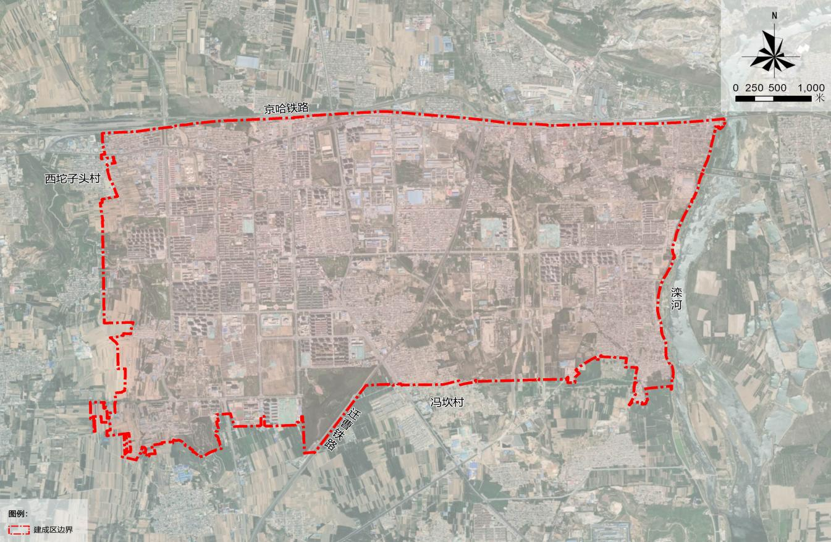
          - 滦州市建成区范围
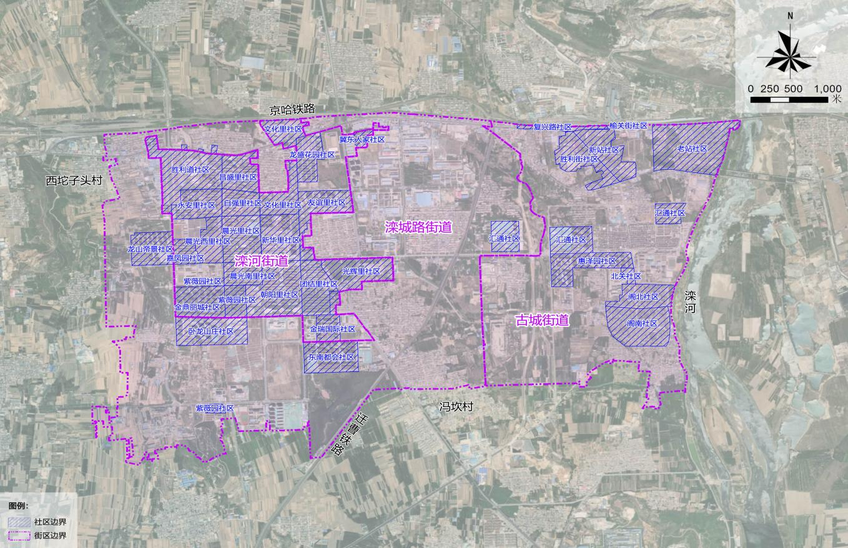
          - 滦州市街区、社区范围
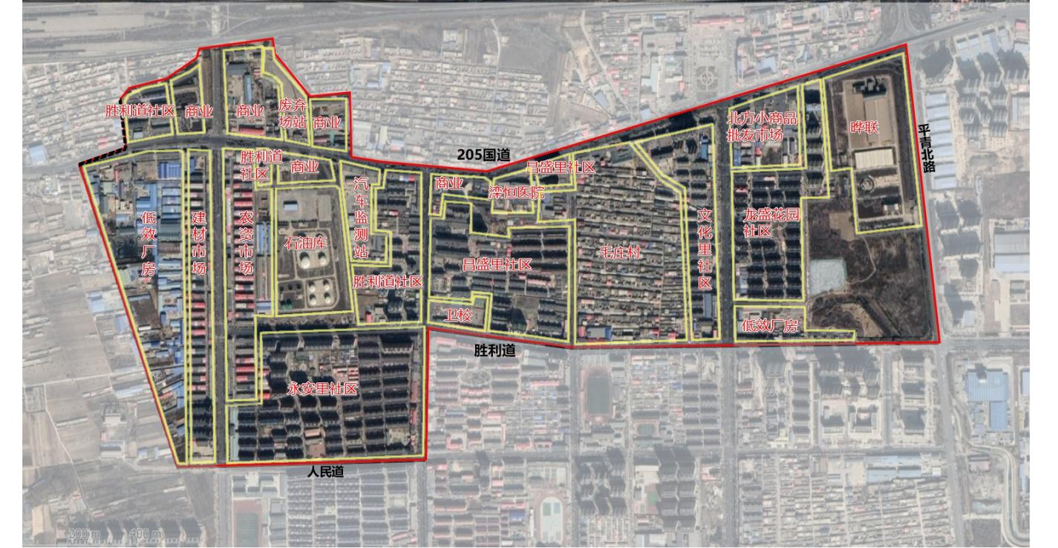
          - 城市更新片区专项体检范围示意图

二、上年度体检问题治理整体情况
滦州市建立了三级联动的城市体检工作体系，由政府领导牵头，成立领导小组和办公室，确保城市体检工作的组织和实施。通过多方协同，包括物业公司、专业公司、各部门和社区，共同对接研判问题，确保资源科学配置和问题治理行动的顺利开展。引入专业配合和专家指导，通过技术咨询体系优势，搭建多专业协同的联合团队，参与城市体检的全过程，确保工作质量和效率。
上年度体检问题治理整体情况。通过系统梳理上一年度体检发现问题的整治情况，可跟踪统计的限时整改问题总数为6项，目前均在持续整治中，完全已解决的问题为2项；可跟踪统计的尽力整改问题为28项，有整治措施持续改进的有19项。（1）已整改完成的问题情况。限时整改问题已完成整改2项，为应急供水保障率、人均避难场所有效避难面积，新建水源工程正在推进中，人均避难场所有效避难面积达10.16平方米/人。尽力整改问题已完成整改19项，其中制定整治行动的11项，编制专项规划的6项，项目建设的2项，具体详见问题整治章节。（2）未整改完成的问题情况。限时整改问题未完成整改4项，住房维度楼道安全、围护安全、无标识3项指标中细化指标问题14项，楼栋问题数总计1187个，今年复核后尚有985个问题正推进整改中，已完成整改202个问题；社区维度指标未配建电动自行车充电设施的小区数量1项指标问题，根据统计数据新增配建了5个小区的充电设施，同时乱拉飞线、配备灭火器、安装摄像头工作正有序开展中，问题均有改善。问题整改较慢主要原因是需多部门协同推进和没有整治资金。尽力整改问题未完成整改9项，住房维度结构安全、围护安全、管线管道、适老化改造、数字化改造5项指标中细化指标问题18项，楼栋问题数总计2541个，今年复核后尚有2307个问题正推进整改中，已完成整改203个问题；社区维度指标社区卫生服务设施、不达标的步行道、物业管理、智慧化改造4项指标问题，根据统计数据社区卫生服务设施没变，不达标的步行道相较去年新增了1.66千米，未实施物业管理细化指标问题新增了4个，智慧化改造问题没变。问题整改较慢主要原因是未纳入整治计划和没有整治资金。
滦州市通过聚焦重点难点问题，扎实推进城市治理工作，取得了显著成效。上年度体检问题整体改善率达87.5%，具体表现在：住房领域：已完成346项楼栋问题整改，3441项复杂问题正有序推进。社区层面：在基础设施和公共服务方面取得全面改善，包括电动自行车充电设施、养老服务、婴幼儿照护、教育配套、停车设施、新能源充电、商业服务、休闲设施等多个领域共完成400余项具体问题整治。街区层面：通过规划引领和项目实施，在教育、城市更新、交通秩序、老旧厂区改造、文体设施等方面取得阶段性成果。城区层面：在应急避难、供水保障、教育资源配置、消防安全等系统性问题上制定了专项规划并启动实施。滦州市城市体检问题整治工作覆盖面广、措施有力、成效显著，城市功能和品质得到明显提升。

三、2025年城市体检问题诊断总体结论
2025年城市体检发现问题集中于基础设施与公共服务设施配置不足且空间分布失衡、城市更新与改造进程滞后、社区治理与管理能力有待提升、风险防控与应急能力薄弱、智慧城市建设全面滞后、规划与资源配置统筹不足等方面。
（一）住房维度
综合分析体检结果和居民问卷结果可知，滦州市在住房维度主要问题集中在楼道安全隐患、围护安全隐患、管线管道、适老化改造和数字化改造等方面（住房维度共发现问题9项，其中限时解决1项，尽力解决8项），具体表现在以下三个方面。
（1）部分风险隐患依然存在，高层住宅消防和外立面问题突显。
（2）楼道堆放杂物、管线治理问题较为普遍、居民比较关注，多方协同治理能力有待加强。
（3）智能化适老化改造进程缓慢，节能改造仍存在短板，加装电梯等诉求迫切。
（二）社区维度
综合分析体检结果和居民问卷结果可知，滦州市在社区维度主要问题集中在养老服务设施、幼儿园、停车泊位缺口、新能源汽车充电桩缺口、电动自行车充电设施、标准化菜市场、休闲桌椅、不达标的步行道、生活垃圾分类、物业管理、智慧化改造等方面（社区维度共发现问题18项，其中限时解决2项，尽力解决16项），具体表现在以下四个方面。
（1）“一老一小”专项服务设施配建滞后，无法满足功能需求。
（2）社区交通环境与管理有待优化，通行便利性和安全性有待提升。
（3）基础生活服务设施配置覆盖率不足，服务供给与居民需求不匹配。
（4）社区治理配套设施与机制存在短板，服务效能和响应能力待加强。
（三）街区维度
综合分析体检结果和居民问卷结果可知，滦州市在街区维度主要问题集中在中学设施、多功能运动场地、文化活动中心、老旧厂区更新改造等方面（街区维度共发现问题8项，均是尽力解决问题），具体表现在以下四个方面。
（1）文体设施覆盖度有待提升，不能满足居民日益增长的精神文化需求。
（2）街道秩序与安全治理有待加强，居民满意度低。
（3）老旧厂区改造缓慢，难以支撑区域经济创新转型发展。
（四）城区维度
综合体检问题和居民问卷，滦州市城区层面主要存在以下方面问题（城区维度共发现问题13项，其中限时解决2项，尽力解决11项）：
（1）资源循环与公共服务供给缺口显著，空间分布失衡。核心短板体现在资源利用、街道建设、教育配套及便民设施上，且存在明显区域差异。
（2）交通与住房配套不足，职住便利性受影响。核心短板体现在公共交通、停车设施、保障房设施上，存在明显供需矛盾。“住房压力”满意度（72.26分）为全维度最低，直接拉低职住平衡体验。
（3）风险防控能力薄弱，应急设施建设亟待加强。短板集中于应急保障、消防覆盖及防灾配套，设施空间分布不均问题明显。
（4）智慧城市建设全面滞后，智能化管理能力缺失。核心智慧设施与平台空白，严重制约城市管理效率。

四、整治措施
（一）完善制度建设，以规划赋能推动城市“内涵式”发展
针对城中村改造要求、保障性住房工作，开展编制相关专项规划，完善顶层设计，指导工作开展；针对文化设施、体育设施、养老设施等尚未编制完善的相关专项规划，尽快完善顶层设计，落实空间保障，指导设施建设。以规划引领、规划探索、规划赋能推动城市“内涵式”发展。
（二）分档推进住区问题治理
优化区域选择标准，优先短板突出、资源充足、意愿强烈、区位优越区域，灵活采用社区自建、联建、共建等模式推进项目。一方面完善社区基础保障：配齐公共服务与市政设施，健全便民网点，重点配置养老托育、文体、市场、活动空间及绿地；另一方面提升生活品质：增设停车场、充电桩，丰富托育中心、老年食堂、照料中心、健身场地、超市等业态。推动专业人才进社区，建立居民参与机制，精准改造老旧小区。
（三）分类推进街区整治提升
1.教育优化：均衡资源配置，增加中学覆盖（中东部），按步行10分钟标准补足小学（新城北、西南及古城），通过师资建设解决大班额问题。
2.体育设施：规划建设公共体育场地，加强维护管理，鼓励中小学操场错峰开放。
3.文化补足：加快新城南部文化广场建设，补齐街道级文化设施；开展惠民演出、优化乡村文化资源、组织文艺培训。
4.强化街道秩序：专项整治乱停车：施划车位、设禁停区、装监控，挖掘闲置地增车位。建立"街道-社区-物业"三级管理机制，联合巡查考核，确保长效治理。
5.加速厂区改造：对10个老旧厂区“一厂一策”改造（如蓝贝酒业转型文创园/商业综合体），出台土地、税收优惠吸引社会资本，联合高校推动创新产业转型。
（四）分时序推进城区治理
1.安全优先：提升消防保障（衔接消防规划、增建消防站、建微型站、完善设施）、建设平急两用设施、完善供水及应急避难体系。
2.基础提升：优化路网（打通断头路、增密度）、推进城乡公交一体化；谋划城中村改造（争取资金、消除隐患）；实施地下管线改造（专项体检、燃气/供水等智能化建设）。
3.品质升级：推动旅游名城建设（提速滦州古城、滦河风景带、铁桥修缮、啤酒博物馆项目）；完善“智慧滦州”平台（整合数据、监测预警），实施智慧停车（资源整合、实时信息引导）。

